Фотофиксация самовольно установленных и (или) незаконно эксплуатируемых временных сооружений,
расположенных по ул. 206 Стрелковой дивизии, подлежащих демонтажу

№ | Адрес размещения | Дата выявления | Вид временного сооружения (наименование, фото) | Сведения о владельце (ИНН для юр. лиц и ИП, Ф.И.О., адрес)
1 | ул. 206 Стрелковой дивизии, 101 | 10.07.2018 | Металлическое ограждение  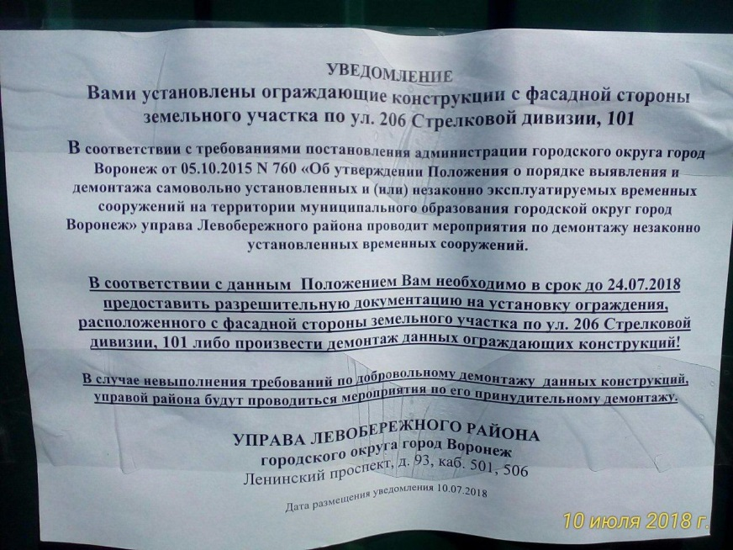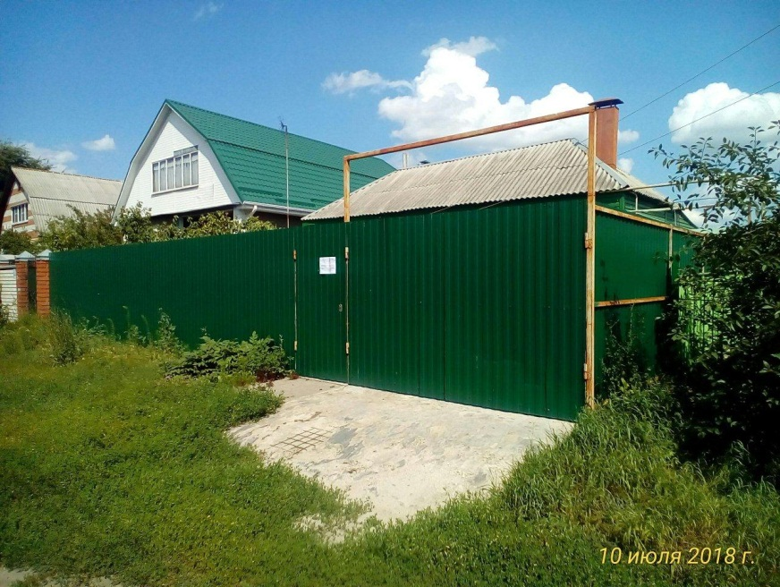 | Нет сведений

